Финансовый отдел
Дрибинского райисполкома

БЮДЖЕТ
ДЛЯ ГРАЖДАН
на 2020 год

Оглавление
Дрибинский район 3
Основные термины 4
Бюджет Дрибинского района 5

Дрибинский район
(по состоянию на 1 января 2020 года)

Дрибинский район – административная единица в северо-восточной части Могилевской области на расстоянии 64 км от областного центра, в бассейне реки Проня. Дрибинский район непосредственно граничит с Горецким, Мстиславским, Чаусским, Могилевским, Шкловским районами.

Административно-территориальное деление  - городской поселок Дрибин  - сельские населенные  пункты – 102 |  | Численность населения  Всего –9 397 человек,  - городское – 2 888 человек  - сельское – 6 509 человек
Физическая культура  Учреждение «Дрибинский  центр культурно - массовой  и спортивной работы»  штатная численность центра –  23,0 штатные единицы. |  | Площадь ( кв. км)  766,5 кв. метров
Социальная поддержка  Учреждение «Дрибинский  Центр социальной защиты  населения»  штатная численность центра –  109,0 штатных единиц.  Число получателей адресной социальной помощи – 538 человек |  | Образование  (на начало 2019/2020 учебного года)  Учреждения дошкольного образования –7  Численность детей в учреждениях дошкольного образования – 475 человек  Учреждения общего среднего образования – 9  Численность обучающихся в учреждениях общего среднего образования – 1095 человек
Здравоохранение  Учреждение здравоохранения  «Дрибинская районная центральная  больница»  штатная численность –  309,0 штатных единиц.  Количество врачебных посещений –107 570  Численность врачей – 29,5 шт. единиц  Численность средних медицинских работников – 122,5 шт. единиц |  | Культура  Музеи – 1  Библиотеки – 10  Клубные учреждения – 11  Киновидеоустановки – 6

Основные термины
Бюджет - план формирования и использования денежных средств для обеспечения реализации задач и функций государства;
Бюджетная система Республики Беларусь - регулируемая законодательством совокупность республиканского бюджета и местных бюджетов Республики Беларусь, основанная на экономических отношениях и государственном устройстве Республики Беларусь;
Бюджетная классификация Республики Беларусь - систематизированная группировка доходов и расходов бюджета, источников финансирования дефицита (направлений использования профицита) бюджета;
Бюджетная роспись - распределение доходов и расходов бюджета, источников финансирования дефицита (направлений использования профицита) бюджета по кварталам года в соответствии с бюджетной классификацией Республики Беларусь;
Бюджетная смета - финансовый план, устанавливающий объем, целевое направление и распределение бюджетных средств в соответствии с бюджетной росписью;
Вышестоящий бюджет - республиканский бюджет или бюджет вышестоящей административно-территориальной единицы по отношению к бюджету нижестоящей административно-территориальной единицы;
Нижестоящий бюджет - бюджет нижестоящей административно-территориальной единицы по отношению к бюджету вышестоящей административно-территориальной единицы или республиканскому бюджету;
Доходы бюджета - поступающие в бюджет денежные средства, за исключением средств, являющихся в соответствии с Бюджетным кодексом и иными актами бюджетного законодательства источниками финансирования дефицита бюджета;
Расходы бюджета - денежные средства, направляемые на финансовое обеспечение задач и функций государства;
Дефицит бюджета - превышение расходов бюджета над его доходами;
Профицит бюджета - превышение доходов бюджета над его расходами.

Бюджет Дрибинского района
Консолидированный бюджет Дрибинского района состоит из бюджетов сельских Советов и районного бюджета. Каждый бюджет самостоятельный, что обеспечивается наличием у всех бюджетов собственных доходов и источников финансирования дефицита бюджета, а также правом соответствующих государственных органов в порядке, установленном законодательством, определять направления расходов, самостоятельно составлять, рассматривать, утверждать и исполнять бюджет.

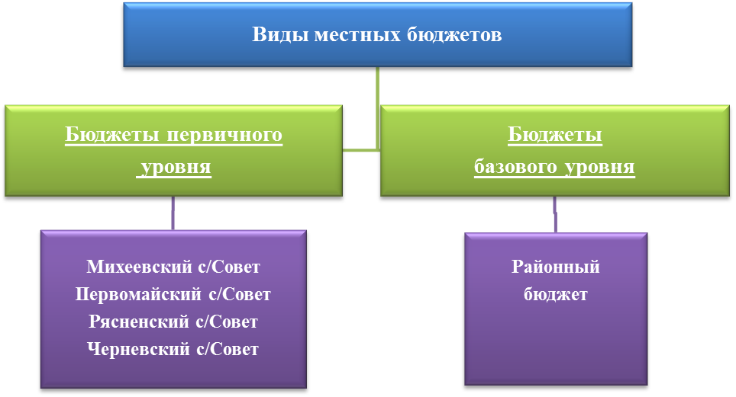
Доходы бюджета района на 2020 год формируются за счет налоговых и неналоговых, безвозмездных поступлений, которые определены в сумме 23 685,9 тыс. рублей, в том числе:
налоговые и неналоговые платежи – 6 707,4 тыс. рублей;
безвозмездные поступления – 16 978,5 тыс. рублей.

Налоговые доходы
Налоговые доходы определены в сумме 5 499,6 тыс. рублей (23,2% к общему объему доходов) на основе следующих законодательных актов (с учетом изменений и дополнений с 1 января 2019 года):
Налогового кодекса Республики Беларусь;
Указа Президента Республики Беларусь от 25 января 2018 г. № 29 «О налогообложении»;
статей 28-29, 32-35, статьи 27 и абзаца шестого статьи 120 Бюджетного кодекса Республики Беларусь (далее − Бюджетный кодекс);
статей 2, 3 Закона Республики Беларусь от 30 декабря 2018 года «О республиканском бюджете на 2019 год».

Неналоговые доходы

Неналоговые доходы – доходы, поступающие в бюджет в соответствии с решениями Президента Республики Беларусь и актами законодательства Республики Беларусь.

Неналоговые доходы консолидированного бюджета Дрибинского района определены в сумме 1 207,8 тыс. рублей, или 5,1 % к общему объему доходов.

Безвозмездные поступления

Безвозмездные поступления, передаваемые из вышестоящего бюджета в бюджет Дрибинского района, составляют 16 978,5 тыс. рублей или 71,7 % к общему объему доходов, в том числе дотации – 15 510,6 тыс. рублей (65,5%).
Структура поступлений налоговых и неналоговых доходов по уровням бюджетов:

тыс. рублей
Уровень бюджета | Бюджет 2020 года
Уровень бюджета | Налоговые доходы |  | Неналоговые доходы
Уровень бюджета | Сумма | удельный  вес в бюджете, % | Сумма | удельный  вес в бюджете, %
Консолидированный бюджет района – всего: | 5 499,6 | 23,2 | 1 207,8 | 5,1
в том числе:
районный | 5 342,3 | 22,6 | 1 205,4 | 5,1
с/Советов | 157,3 | 0,6 | 2,4 | 0,0

Расходы
Консолидированный бюджет района по расходам на 2020 год определен в сумме 23 685,9 тыс. рублей, в том числе:
районный бюджет – 23 262,0 тыс. рублей;
бюджет с/Советов – 423, 9 тыс. рублей.
Расходы бюджета имеют социальную направленность на:
отрасли социальной сферы запланировано 17 760,7 тыс. рублей, что составляет 75,0% от всех расходов;
жилищно-коммунальные услуги и жилищное строительство –2 894,7 тыс. рублей (12,2%);
национальную экономику –644,5 тыс. рублей (2,7%);
прочие расходы – 2 386,0 тыс. рублей (10,1%).
Расходы на социальную сферу остаются самыми значительными и важными в районе. К числу социальных расходов относятся – расходы на финансирование учреждений социальной сферы, образования, здравоохранения и физической культуры, спорта, культуры и средств массовой информации, социальной политики.

Основными статьями расходов бюджета являются:
- заработная плата с взносами (отчислениями) на социальное страхование – 61,4%;
- оплата коммунальных услуг – 12,6%;
- трансферты населению – 3,3%;
- лекарственные средства и изделия медицинского назначения – 1,1%;
- продукты питания – 2,8%;
- прочие расходы – 18,8%.

Бюджет района на 2020 год утвержден с максимальным дефицитом 0 (ноль) руб.

В 2020 году в Дрибинском районе предусмотрены средства на финансирование 12 государственных программ в общей сумме 21 048,6 тыс. рублей, что составляет 88,9% в объеме всех расходов.

Наименование государственной программы | Сумма, тыс. рублей | Доля в общих расходах
Государственная программа "Образование и молодежная политика" на 2016 - 2020 годы | 10 296,0 | 43,5
Государственная программа "Здоровье народа и демографическая безопасность Республики Беларусь" на 2016-2020 годы | 4 239,3 | 17,9
Государственная программа "Комфортное жилье и благоприятная среда" на 2016 - 2020 годы | 1 469,4 | 6,2
Государственная программа о социальной защите и содействии занятости населения на 2016-2020 годы | 1 499,2 | 6,3
Государственная программа "Культура Беларуси" на 2016 - 2020 годы | 1 369,7 | 5,8
Государственная программа "Строительство жилья" на 2016 - 2020 годы | 1 404,8 | 5,9
Государственная программа развития аграрного бизнеса в Республике Беларусь на 2016 - 2020 годы | 324,9 | 1,4
Государственная программа развития транспортного комплекса Республики Беларусь на 2016 - 2020 годы | 201,9 | 0,9
Государственная программа развития физической культуры и спорта в Республике Беларусь на 2016 - 2020 годы | 178,2 | 0,8
Государственная программа "Охрана окружающей среды и устойчивое использование природных ресурсов" на 2016-2020 годы | 49,1 | 0,2
Государственная программа на 2015-2020 годы по увековечению погибших при защите Отечества и сохранению памяти о жертвах войн | 14 | 0,1
Государственная программа по преодолению последствий катастрофы на Чернобыльской АЭС на 2011-2015 годы и на период до 2020 года | 2,1

